# 在ubuntu16下配置qt+sql

2018年02月07日 13:33:52 [weixin\_39805244](https://me.csdn.net/weixin_39805244" \t "/home/niangu/文档\\x/_blank) 阅读数：53 标签： [qt sql](http://so.csdn.net/so/search/s.do?q=qt sql&t=blog" \t "/home/niangu/文档\\x/_blank)

最近用到qt+sql，在ubuntu上搭载其开发环境

qt为5.7版本，ubuntu为16版本，在网上查阅了相关的资料，整个环境基本搭建并且测试完成，现整理相关流程如下：

 1.安装、配置MySQL，并创建数据库和用户

sudo apt-get install mysql-server

sudo apt-get install mysql-client

mysql -u root -p

create database TestDB;

* 1
* 2
* 3
* 4

创建完数据库后，检查是否创建好了

show databases;

创建用户并且分配密码

insert into mysql.user(Host,User,Password) values("localhost","TestUser",password("123456"));

* 1

**注意：**如果是5.7版之后的MySQL数据库，执行该语句可能会报错：

ERROR 1054 (42S22): Unknown column 'Password' in 'field list'

* 1

这是因为新版mysql数据库下已经没有password这个字段了，password字段改成了   
authentication\_string，那么执行下列这行语句[1](http://blog.csdn.net/discoverer100/article/details/51932529" \l "fn:csdn_blog_1" \o "See footnote" \t "/home/niangu/文档\\x/_blank)：

CREATE USER 'TestUser'@'localhost' IDENTIFIED BY '123456';

* 1

添加用户后进行刷新

flush privileges;

* 1

对用户进行授权

grant all privileges on TestDB.\* to TestUser@localhost identified by "123456";

* 1

再次进行刷新

flush privileges;

# 2. 安装Qt，连接MySQl相关库

对于qt的安装，如果是qt5版本的，建议直接用.run文件安装，安装选项添加源码，以备后续可以用

2.1 安装libmysqlclient-dev

sudo apt-get install libmysqlclient-dev

sudo apt-get install libqt5sql5-mysql

* 1
* 2

安装完后，在以下目录检查是否存在libqsqlmysql.so

/opt/Qt5.6.0/5.6/gcc\_64/plugins/sqldrivers

* 1

**注意：**随Qt安装方式以及版本不同，路径/opt/Qt5.6.0/5.6/gcc\_64可能存在差异。   
在该目录下进入终端，执行

ldd libqsqlmysql.so

* 1

执行后，若发现存在下列问题：

libmysqlclient\_r.so.16 => not found

libssl.so.10 => not found

libcrypto.so.10 => not found

* 1
* 2
* 3

则按照下列第2.2步和第2.3步的方法进行解决[2](http://blog.csdn.net/discoverer100/article/details/51932529" \l "fn:csdn_blog_2" \o "See footnote" \t "/home/niangu/文档\\x/_blank)。

2.2 解决libmysqlclient\_r.so.16 => not found的问题。下载 libmysqlclient.so.16，地址： [http://files.directadmin.com/services/debian\_5.0\_64/libmysqlclient.so.16](http://files.directadmin.com/services/debian_5.0_64/libmysqlclient.so.16" \t "/home/niangu/文档\\x/_blank)   
下载后将该文件拷贝至/usr/lib/x86\_64-linux-gnu，并重命名为libmysqlclient\_r.so.16，参照下列命令。

sudo cp /home/xiaoyafu/下载/libmysqlclient.so.16 /usr/lib/x86\_64-linux-gnu

cd /usr/lib/x86\_64-linux-gnu

sudo mv libmysqlclient.so.16 libmysqlclient\_r.so.16

* 1
* 2
* 3

执行完后，重新执行步骤2.1中的ldd libqsqlmysql.so，检查是否解决了该问题。

2.3 解决libssl.so.10 => not found和libcrypto.so.10 => not found的问题。执行下列命令：

sudo apt-get updatesudo apt-get install libssl1.0.0 libssl-devcd /lib/x86\_64-linux-gnusudo ln -s libssl.so.1.0.0 libssl.so.10sudo ln -s libcrypto.so.1.0.0 libcrypto.so.10

* 1
* 2
* 3
* 4
* 5

执行完后，重新执行步骤2.1中的ldd libqsqlmysql.so，检查是否解决了该问题。

# 3. 运行测试

3.1 启动MySQL，执行：

sudo /etc/init.d/mysql start

* 1

执行后，检查MySQL是否正常启动，执行查看命令：

service mysql status

* 1

3.2 创建Qt MySQl连接测试工程，创建后需要修改.pro文件，在其中加入sql模块

QT += core gui sql

* 1

以下是函数代码：

#include <QApplication>#include <QMessageBox>#include <QDebug>#include <QtSql/QSqlDatabase>#include <QtSql/QSqlDriver>#include <QtSql/QSqlError>

int main(int argc, char \*argv[])

{

QApplication a(argc, argv);

qDebug() << QCoreApplication::libraryPaths();

qDebug()<<QSqlDatabase::drivers()<<endl; /\*列出qt可用的数据库\*/

/\*

\* 链接mysql数据库

\*/

QCoreApplication::addLibraryPath("/opt/Qt5.6.0/5.6/gcc\_64/plugins/sqldrivers/libqsqlmysql.so");

QSqlDatabase db(QSqlDatabase::addDatabase("QMYSQL"));//数据库驱动类型（可以先检查一下当前系统支持那些数据库类型）

db.setHostName("127.0.0.1"); //注意：以下四个信息必须跟你在上面sql系统注册的数据库用户信息一致

db.setDatabaseName("TestDB"); //数据库名字

db.setUserName("TestUser"); //该数据库用户的名字

db.setPassword("123456"); //

if (!db.open()) /\*测试数据库是否链接成功\*/

{

QMessageBox::critical(0, QObject::tr("Databse Error"), db.lastError().text());

qDebug()<<db.lastError()<<endl;

}

else

{

qDebug()<<"Ok"<<endl;

}

return 0;

}

* 1
* 2
* 3
* 4
* 5
* 6
* 7
* 8
* 9
* 10
* 11
* 12
* 13
* 14
* 15
* 16
* 17
* 18
* 19
* 20
* 21
* 22
* 23
* 24
* 25
* 26
* 27
* 28
* 29
* 30
* 31
* 32
* 33
* 34
* 35
* 36

3.3 运行该工程，成功，如下图所示。

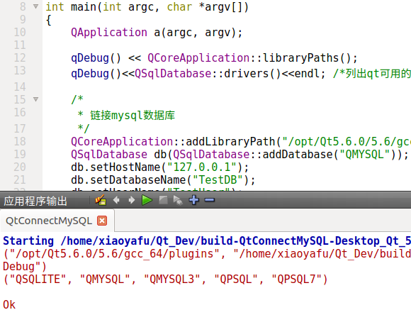

3.在连接数据库的过程，可能会出现以下情况：

qt中连接mysql数据库时提示这个问题，是因为重复调用 QSqlDatabase db = QSqlDatabase::addDatabase("QMYSQL");在没有指定连接名，默认连接名为qt\_sql\_default\_connection，要避免这个问题，在添加时指定一个连接名，同时在每次添加时，先判断有没有这个连接名，代码如下

**[cpp]** [view plain](http://blog.csdn.net/xiexingshishu/article/details/45219717" \o "view plain" \t "/home/niangu/文档\\x/_blank) [copy](http://blog.csdn.net/xiexingshishu/article/details/45219717" \o "copy" \t "/home/niangu/文档\\x/_blank)

3. **if** (QSqlDatabase::contains("mysql")) {  //先检查mysql数据库是否已经存在
4. db = QSqlDatabase::database("mysql");
5. } **else** {
6. db = QSqlDatabase::addDatabase("QMYSQL", "mysql"); //不存在的情况下再添加mysql，这样可以避免重复添加
7. }

以上资料均来源于网络，从众多的资料中，发现以上资料可以解决问题，整理供参考。